МИНИСТЕРСТВО СЕЛЬСКОГО ХОЗЯЙСТВА
И ПРОДОВОЛЬСТВИЯ РЕСПУБЛИКИ ДАГЕСТАН
ФГБОУ ВО «ДАГЕСТАНСКИЙ ГОСУДАРСТВЕННЫЙ АГРАРНЫЙ УНИВЕРСИТЕТ
ИМЕНИ М.М. ДЖАМБУЛАТОВА»
ФГБУ «МИНМЕЛИОВОДХОЗ РД»
ФГБНУ «ФАНЦ РД»


ПРОГРАММА
IV Международной научно-практической конференции
«Современное состояние и инновационные пути
развития мелиорации и орошаемого земледелия»
посвященной 60-летию
«Масштабной программы развития мелиорации»
24-26 сентября 2026 года

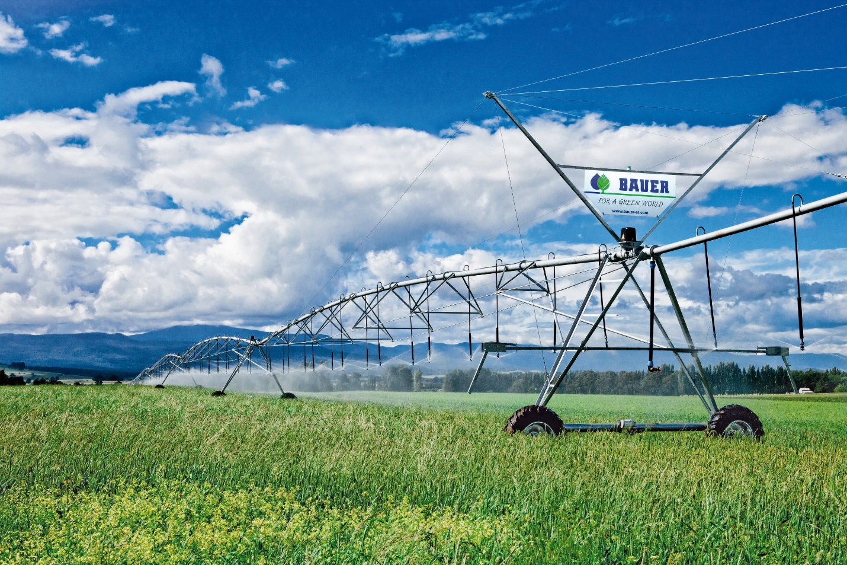

г. Махачкала, улица Магомета Гаджиева, д. 180,
главный корпус, зал заседаний

УВАЖАЕМЫЕ КОЛЛЕГИ!

Организационный комитет приглашает Вас принять участие в работе
IV Международной научно-практической конференции «Современное состояние и инновационные пути развития мелиорации и орошаемого земледелия», которая состоится 24-26 сентября 2026 года в 10-00 по адресу:
г. Махачкала, ул. Магомета Гаджиева, д.180 Дагестанский государственный аграрный университет имени М.М. Джамбулатова

ОРГАНИЗАЦИОННЫЙ КОМИТЕТ КОНФЕРЕНЦИИ

Сопредседатели:
Кутаев Ш.К. – временно исполняющий обязанности ректора ФГБОУ ВО «Дагестанский государственный аграрный университет имени М.М. Джамбулатова, д. эк. н., профессор

Рамазанов М.И. – временно исполняющий обязанности председателя Правительства Республики Дагестан

Дубенок Н.Н. – член секции земледелия, мелиорации, водного и лесного хозяйства РАН, д. с.-х. н., академик РАН

Шевченко В.А. – директор ФГБНУ «Всероссийский научно-исследовательский институт гидротехники и мелиорации им. А.Н. Костякова», д. с.-х. н., академик РАН

Рамазанов Ш.Р. – временно исполняющий обязанности министра сельского хозяйства и продовольствия Республики Дагестан, к. с.-х. н.

Члены Оргкомитета:

Юсупов М.М. – директор ФГБУ «Управление Минмелиоводхоз РД»

Ниматулаев Н.М. – исполняющий обязанности директора ФГБНУ «Федеральный аграрный научный центр Республики Дагестан», к. с.-х. н.

Курбанов С.А. – заведующий кафедрой земледелия, почвоведения и мелиорации ФГБОУ ВО Дагестанский ГАУ, профессор

Магомедова Д.С. – главный научный сотрудник ФГБНУ «ФАНЦ РД», д. с.-х. н., профессор РАН

СЕКЦИИ КОНФЕРЕНЦИИ

1. Состояние и перспективы использования мелиорированных земель в условиях изменяющегося климата

2. Сохранение и воспроизводство плодородия мелиорированных земель

3. Деградация земель: проблемы и пути их восстановления

4. Инновационные технологии возделывания сельскохозяйственных культур на мелиорированных землях

5. Техническое и технологическое обеспечение мелиорированных земель

6. Повышение эффективности эксплуатации мелиорированных земель

7. Экологические, экономические и правовые аспекты в земледелии и мелиорации

РЕГЛАМЕНТ РАБОТЫ КОНФЕРЕНЦИИ

24 сентября 2026 года – день приезда участников конференции

25 сентября 2026 года – работа конференции

Время | Программа
09:00-10:00 | Регистрация участников конференции
10:00-10:30 | Официальное открытие конференции
10:30-13:20 | Пленарное заседание
13:20-13:30 | Общее фото участников международной конференции
13:30-14:00 | перерыв (кофе-брейк)
14:00-16:30 | Работа секций
18:00 | Товарищеский ужин для гостей конференции

26 сентября 2026 года – культурная программа для гостей
и отъезд участников конференции

Регламент работы в пленарном заседании – 15 минут
Регламент работы в секции – 5-7 минут

УСЛОВИЯ УЧАСТИЯ

Для участия в конференции необходимо направить до 14 сентября 2026 г. в адрес Оргкомитета на e-mail: laurakaraeva1979@mail.ru отдельными файлами следующие материалы:
а) статью, оформленную в соответствии с требованиями (docx) (приложение 1);
б) оформленную по образцу сканкопию заявки участника с обязательным указанием фамилий авторов статьи (приложение 2);
в) статью объемом 5-8 страниц;
г) при заочной форме участия, участникам (по запросу) будет отправлен сертификат участника (в электронном виде).
Рабочие языки конференции русский и английский.
Организационный комитет конференции, рассмотрев представленные материалы, оставляет за собой право отклонить те статьи, которые не соответствуют обозначенным тематическим направлениям конференции и требованиям к оформлению. Организаторы конференции публикуют статьи в авторской редакции. Статьи студентов принимаются совместно с научным руководителем.
Авторы несут персональную ответственность за содержание материалов, точность перевода аннотации, цитирования, библиографической информации. Оргкомитет и редакция не несут ответственности за достоверность информации, представленной Авторами.
По итогам конференции формируется сборник материалов, который размещается в РИНЦ. Сборнику будет присвоен ISBN, а всем статьям – DOI.

Приложение 1 - Требования к оформлению статей, представляемых
для публикации

Статья в формате doc (docx) отправляется вместе с заявкой, на электронный адрес laurakaraeva1979@mail.ru. Имя файла – фамилия первого автора. Для одной статьи – отдельный файл. Файлы не архивировать. В статье необходимо выделять следующие блоки: введение, материалы и методы, результаты, заключение (выводы). Автор имеет право опубликовать не более трех статей (в любом соавторстве).
Правила оформления статьи: статья оформляется только в текстовом редакторе Microsoft Office Word, формат бумаги – А4; поля: верхнее и нижнее – 2 см, левое – 2,5 см, правое – 2 см; нумерация страниц не ведется; шрифт Times New Roman, размер шрифта – 14; междустрочный интервал – одинарный, абзацный отступ – 1,25 см; выравнивание текста – по ширине, с автоматической расстановкой переносов.
УДК указывается слева в верхнем углу без абзацного отступа. Заголовок статьи набирается прописными буквами, полужирным начертанием, выравнивание по центру, без абзацного отступа и переносов. Фамилия и инициалы автора (авторов), звание (должность), наименование организации (ВУЗа) набираются строчными буквами, полужирным курсивным начертанием, выравнивание по центру, без абзацного отступа и переносов.
Аннотация (не менее 100 знаков) – полужирным начертанием, размер шрифта 12, с абзацным отступом. Ключевые слова (5-7 слов или словосочетаний), указываются через запятую – размер шрифта 12, с абзацным отступом, полужирным начертанием.
Заголовок статьи, фамилия и инициалы автора (авторов), звание (должность), наименование организации (ВУЗа), аннотация и ключевые слова дублируются на английском языке, правила форматирования сохраняются.
Формулы должны выполняться только во встроенном в MS Word «Редактор формул», располагаться по центру, а нумерация – по правому краю. Формулы рекомендуется оформлять в соответствии с ГОСТ 2.105-95. Рисунки, графики, схемы, таблицы и т.д. должны быть качественными и не выходить за границы текста. Не допускается наличие сканированных таблиц, графиков и формул. Под каждым рисунком (графиком, схемой) должна располагаться подрисуночная подпись, в которой дается объяснение всех его элементов, а также слово «Рисунок», порядковый номер, заглавие рисунка; форматируется по центру, без переносов. Все таблицы должны иметь заголовок и нумерацию. Заголовок форматируются по ширине, без абзацного отступа, без переносов. Ссылки на рисунки, графики, схемы, таблицы, формулы и литературу обязательны. Ссылки на используемые источники формируются в порядке появления в тексте статьи и заключаются в квадратные скобки.
В конце статьи помещается список литературы, оформленный в соответствии с ГОСТ Р 7.05-2008 и должен содержать 6-10 источников. Список используемых источников составляется в алфавитном порядке. Заголовок «Список литературы» набирается строчными буквами, полужирным начертанием, выравнивание по центру без абзацного отступа. Нумерация списка производится «вручную», без использования встроенной функции «Нумерация списка».
Внимание! Статьи публикуются в авторской редакции. Авторы несут ответственность за поданные в редакционную коллегию материалы. Не допускается направление в редколлегию материалов, которые были ранее опубликованы и/или приняты к печати в других изданиях. Редакция оставляет за собой право на отклонение публикации материалов, не соответствующих требованиям по тематике и оформлению.

Приложение 2 – ЗАЯВКА УЧАСТНИКА

IV Международной научно-практической конференции
««Современное состояние и инновационные пути развития мелиорации и орошаемого земледелия»

Фамилия, имя, отчество
Фамилия, имя, отчество соавторов
Полное наименование организации
Адрес
Должность
Ученая степень
Ученое звание
Контактный телефон
E-mail:
Название статьи
Направление секции
Выступление с докладом, указать | очно, заочно или он-лайн

